LDZX-30KBS 产品资料
上海申安LDZX-30KBS压力蒸汽灭菌器消毒锅高压灭菌锅30L手轮型（停产）
本资料汇总当前产品页面的产品信息与技术资料，供选型与资料留存使用。
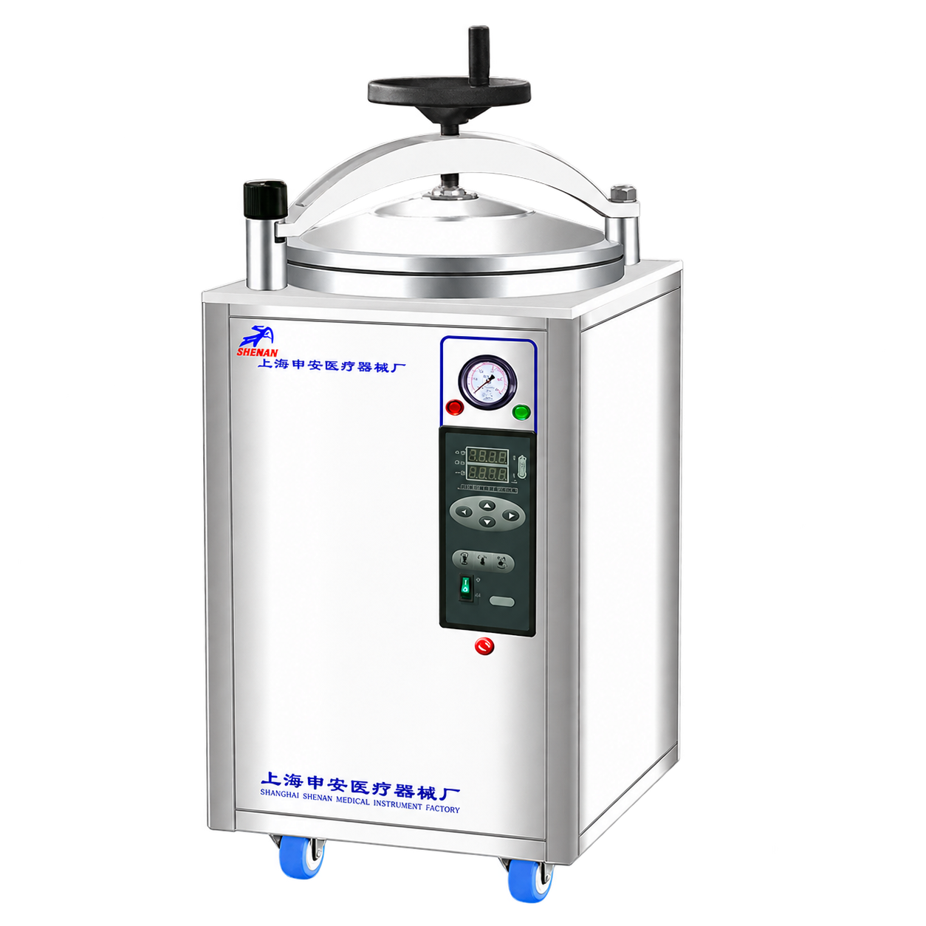
产品状态：已停产
该型号已停产，以下产品介绍、技术参数与价格仅供历史资料查询。现售型号请参阅产品报价单或联系咨询。
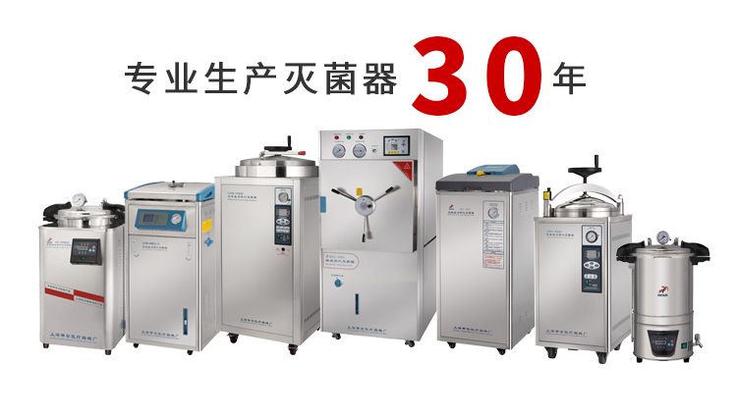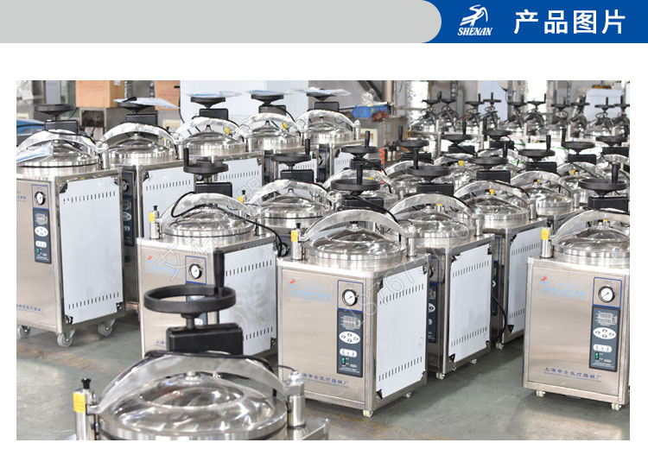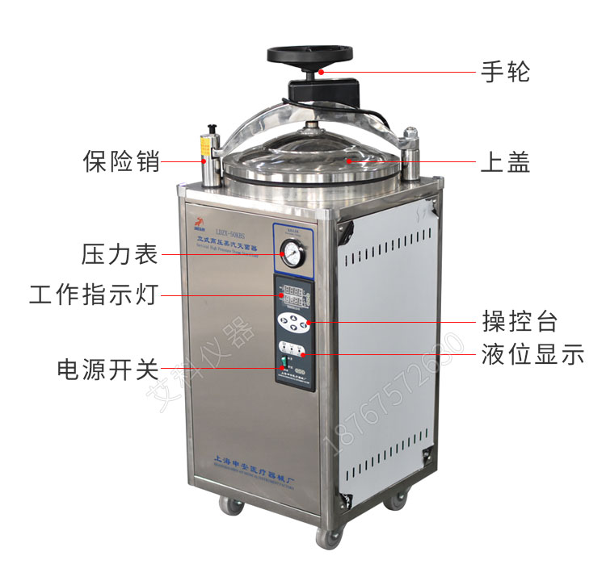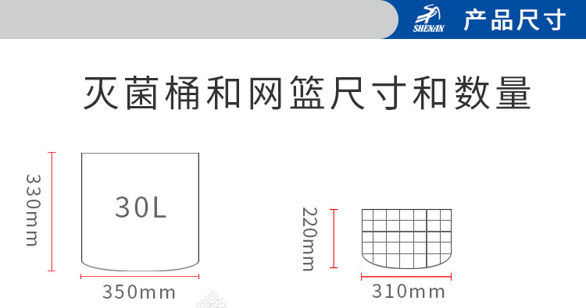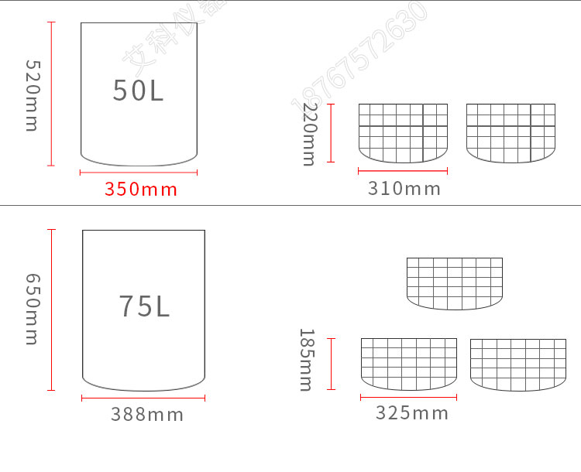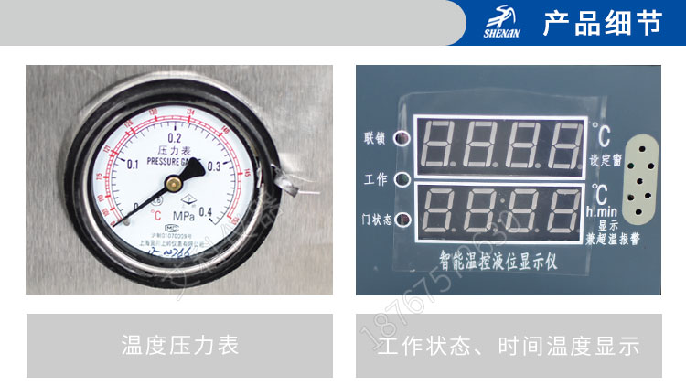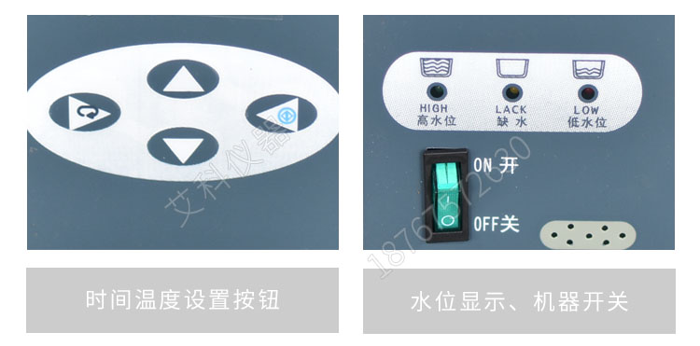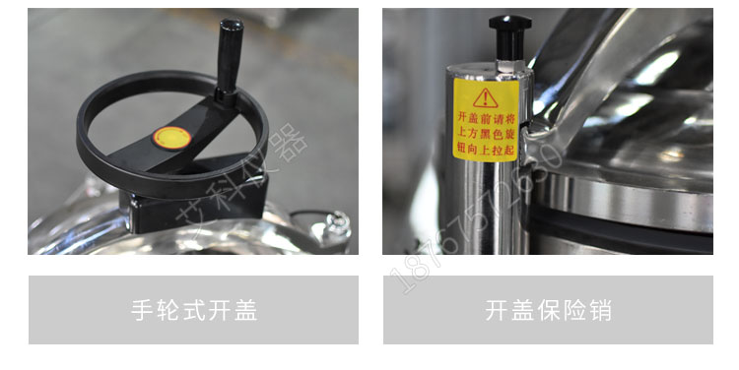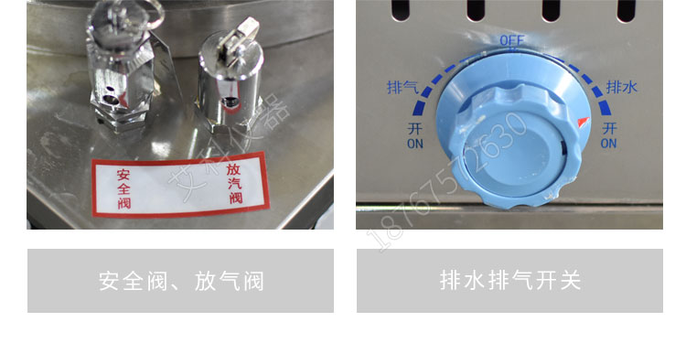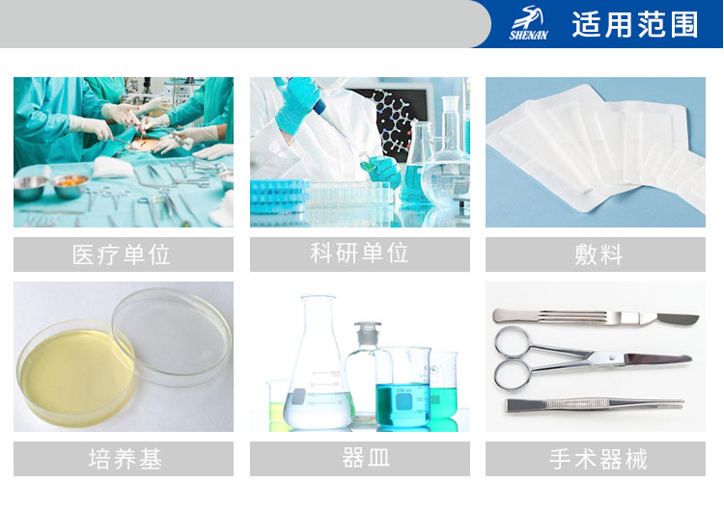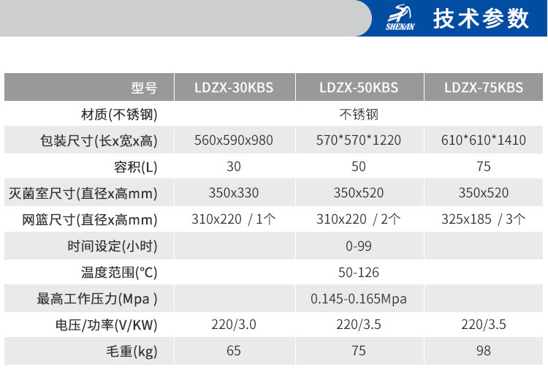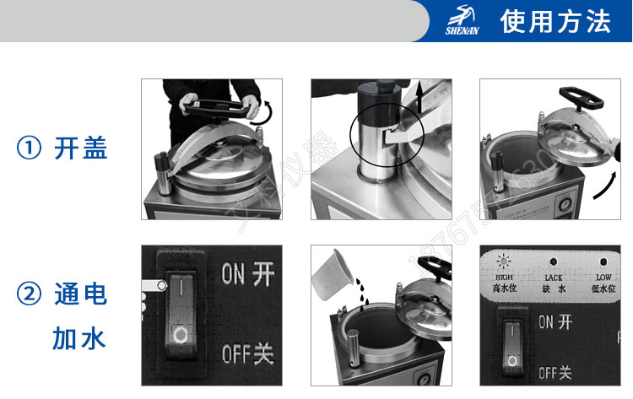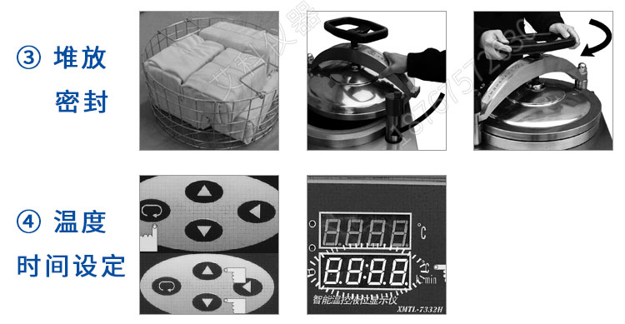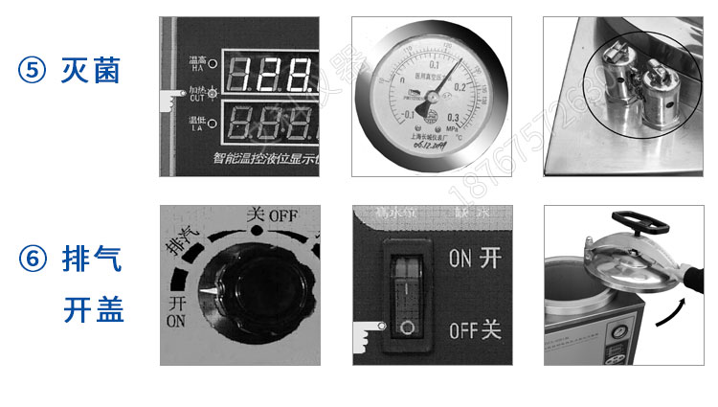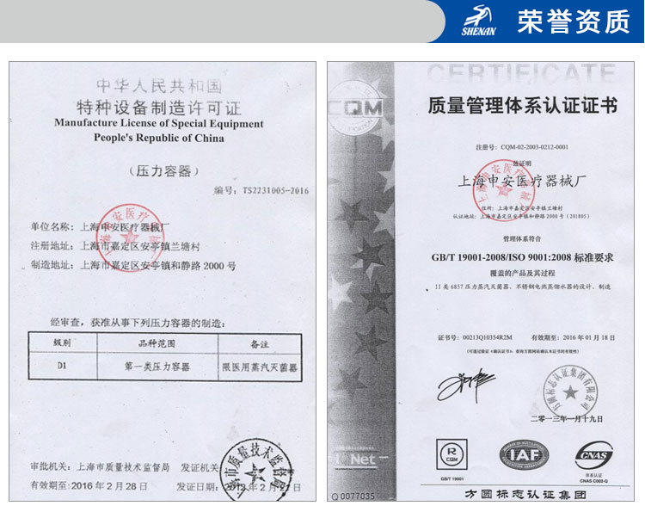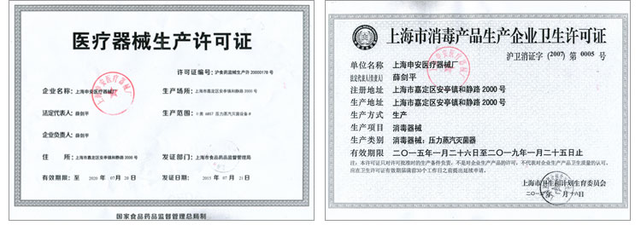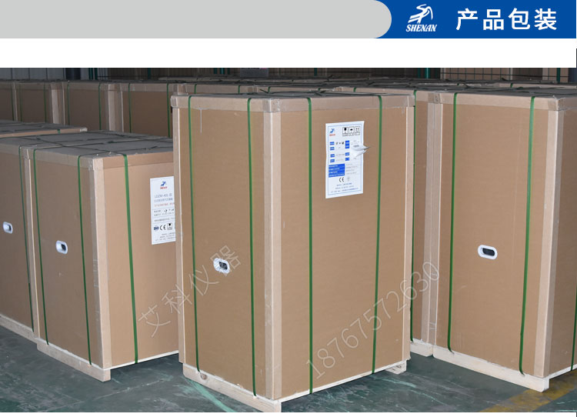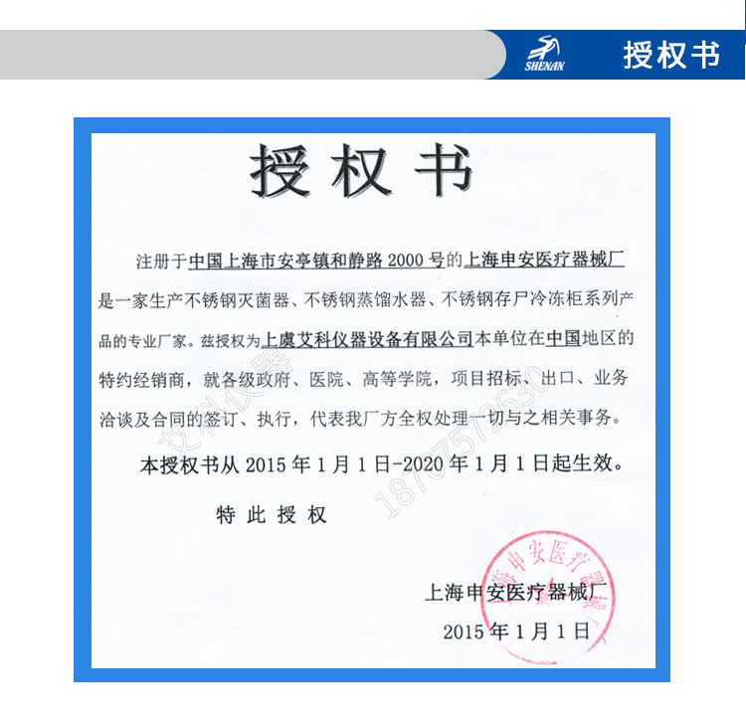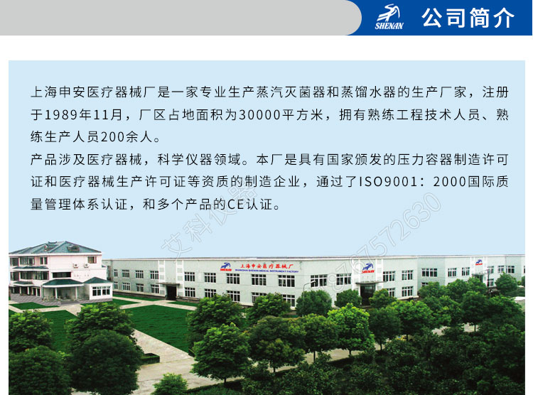上海申安LDZX-30KBS压力蒸汽灭菌器消毒锅 医用消毒锅高压灭菌锅30L手轮型上海申安LDZX-30KBS压力蒸汽灭菌器消毒锅 医用消毒锅高压灭菌锅30L手轮型上海申安LDZX-30KBS压力蒸汽灭菌器消毒锅 医用消毒锅高压灭菌锅30L手轮型上海申安LDZX-30KBS压力蒸汽灭菌器消毒锅 医用消毒锅高压灭菌锅30L手轮型上海申安LDZX-30KBS压力蒸汽灭菌器消毒锅 医用消毒锅高压灭菌锅30L手轮型
手轮式不锈钢立式压力灭菌器
LDZX-30KBS
自动控制
30L
全不锈钢
◆手轮式快开门结构
◆时间任意设定（0-99小时）
◆自动控制灭菌循环程序
◆超压自泄0.145-0.165Mpa
◆手轮式快门结构
◆灭菌终了蜂鸣器提醒后自动停机
◆数码液晶窗显示工作状态
◆全不锈钢材料
◆温度任意设定（50℃-126℃）

型 号 容积 电源 功率 灭菌室设计体积 重量 体积(mm)
LDZX-30KBS 30L 220V 3.5KW Φ350×330 65kg 560×590×980
产品页面 https://www.shshenan.cn/tingchan/LDZX-30KBS.html

